双电桥法测电阻（1042）实验报告

**一、实验重点**

1.掌握平衡电桥的原理，零示法与电压比较法。

2.学习用交换测量法消除系统误差

3.学习灵敏度的概念，了解影响电桥灵敏度的因素

4.掌握电学实验操作规程，严格规范操作

5.学习测量电阻常用电学仪器仪表的正确使用

6.掌握测量电阻的基本方法，了解不同测量方法各自的适用条件，并学习自己设计实验电路

**二、实验原理**

双电桥法测低电阻

1.开尔文电桥是惠斯通电桥的变形，在测量小阻值电阻时能给出相当高的准确度。

卡尔文电桥做了两点重要改进：

（1）增加了一个由组成的桥臂

（2）和的两端接法改为四端接法，其中构成被测低电阻，是标准低电阻,常被称为电压节点，称为电流节点

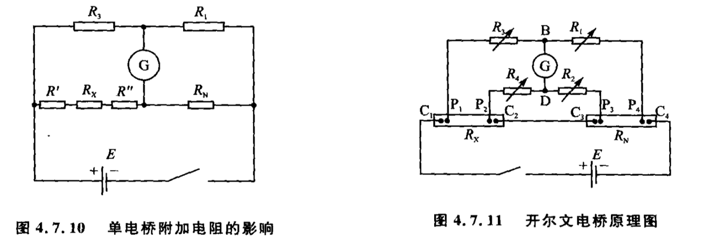

2.在测低电阻时，和都很小，所以与~ , ~相连的8个接点的附加电阻 ~ , ~ , , 间的连线电阻，间的电阻，间的电阻、间的电阻，间的电阻，均应给予考虑。

于是卡尔文电桥的有效电路图为:

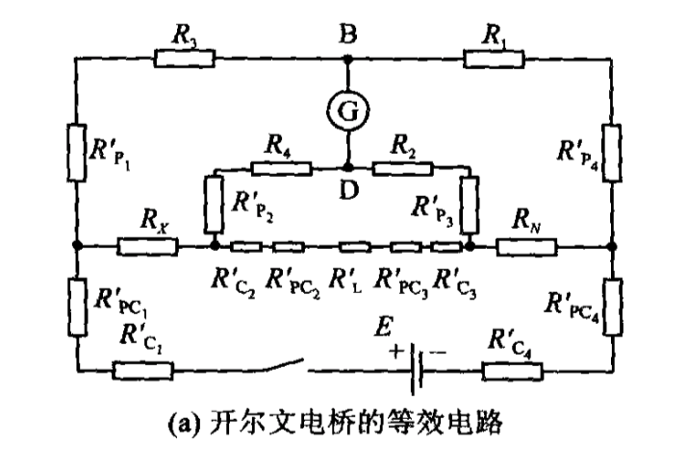

其中,,,分别远小于均可忽;

,,,可以并入电源内阻，不影响测量结果，也不予考虑。

需要考虑的只有跨线电阻

简化后的电路如图所示:

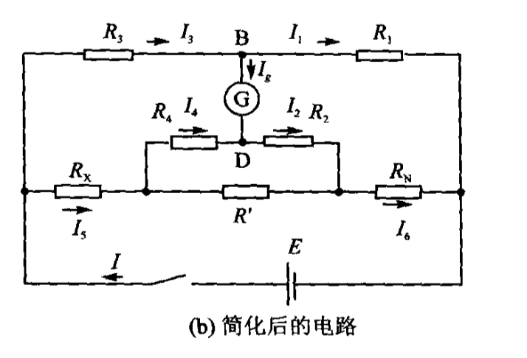

调节使电桥平衡，此时，且有

三式联立求得

可以看做与一个修正值的叠加，跨线电阻足够小，就可以在测量精度允许的范围内忽略影响。

3.为保证双电桥的平衡条件，可以有两种设计方式:

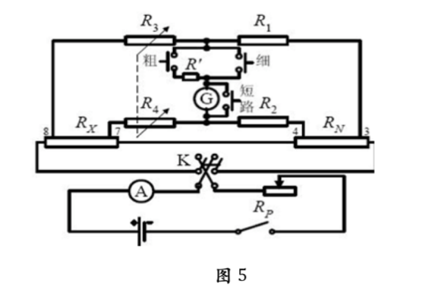

（1）选定两组桥臂之比为，将做成可变的标准电阻，调节使电桥平衡，则计算的公式变换为，式中称为比较臂电阻，M为电桥倍率系数。

（2）选定为某固定阻值的标准电阻，并选定为某一值，联调使电桥平衡，则计算的公式变化为或

此时或为比较臂电阻，为电桥倍率系数。实验室提供的UJ19型单双电桥采用的是第二种方式。阻值选择原则：使测量值有最多位有效数字。

（3）实验内容：测量合金杆不同长度间电阻，用一元线性回归法计算电阻率

**三、实验仪器**

电阻箱、指针式检流计、固定电阻两个、直流稳压电源、滑线变阻器、待测低电阻（钢杆）、数显卡尺、换向开关、UJ19型单双电桥。

**四、数据处理**

原始数据记录:

#R_1# #R_N# #R_3#

#delta_n# #delta_R_3#

A #a_pct# % #R_0#

|  |  |  |  |  |  |  |  |  |
| --- | --- | --- | --- | --- | --- | --- | --- | --- |
| 待测电阻长度l /cm | #1# | #2# | #3# | #4# | #5# | #6# | #7# | #8# |
| / | #R-1# | #R-2# | #R-3# | #R-4# | #R-5# | #R-6# | #R-7# | #R-8# |
| / | #R-9# | #R-10# | #R-11# | #R-12# | #R-13# | #R-14# | #R-15# | #R-16# |
| / | #R_avg-1# | #R_avg-2# | #R_avg-3# | #R_avg-4# | #R_avg-5# | #R_avg-6# | #R_avg-7# | #R_avg-8# |
| / | #R_x-1# | #R_x-2# | #R_x-3# | #R_x-4# | #R_x-5# | #R_x-6# | #R_x-7# | #R_x-8# |

|  |  |  |  |  |  |  |  |  |
| --- | --- | --- | --- | --- | --- | --- | --- | --- |
|  | 1 | 2 | 3 | 4 | 5 | 6 | 7 | 8 |
| 直径D/mm | #D-1# | #D-2# | #D-3# | #D-4# | #D-5# | #D-6# | #D-7# | #D-8# |

数据处理:

1.双电桥测电阻

电阻率计算：

#D#

对进行一元线性回归，得到

= #b#，r = #r# , #rho#

不确定度计算：

一元线性回归的不确定度

= #u_b#

直径D的不确定度

#ua_D# mm

= #ub_D# mm

= #u_D# mm

不确定度的合成

#u_rho_rho#

#u_rho#

最终结果:

#final_1#

2.单电桥测电阻

电阻的计算：

因为

#R_3#

灵敏度分析：

S = = #S#

#delta_lmd#

#u_lmd#

仪器误差：

#delta_yi#

#u_yi#

不确定度合成：

#u_R_x#

最终结果：

#final_2#